PROGRAMA “ENERGIA: A QUALIDADE QUE O BRASIL PRECISA”

Objetivo:

Proposta do deputado estadual ADOLFO BRITO pretende melhorar a qualidade da energia no Estado e no País, com a construção de redes bifásicas e trifásicas, além da reforma das monofásicas existentes.

Levantamento dos Problemas:

São cada vez mais frequentes as interrupções no abastecimento de energia elétrica nos municípios de todo o interior do Rio Grande do Sul, situação que ocorre, sabidamente, também, em todos os demais Estados do nosso Brasil.

Em nossas andanças pelo território gaúcho, não foram poucas as reclamações que recebemos, os problemas que nos relataram e, por fim, a constatação da situação precária em que se encontra o setor energético.

Em municípios como Agudo, Ibarama, Portão e Arroio do Tigre, verificamos centenas de exemplos que podem tipificar a precariedade das redes de distribuição e fornecimento de energia existentes. Postes de madeira em péssimo estado; falta de manutenção nas fiações; oscilações e quedas de energia; necessidade de podas de árvores localizadas às margens e abaixo das fiações; sem contar que boa parte delas, são monofásicas.

Todas as vezes que foram acionadas as Companhias Distribuidoras e as Cooperativas de Eletrificação, visando equacionar aqueles problemas, tivemos soluções paliativas, justificadas pela falta de recursos para investimentos de monta e a respectiva inexistência de regulamentação que viabilizasse o enfrentamento das questões que envolvem o setor.

Questões tarifárias; altos índices de impostos; entraves e dificuldades à liberação dos licenciamentos ambientais e falta de liberdade para aquisição de energia, também são fatores apontados, pelas empresas de energia, como barreiras que dificultam, sobremaneira, a qualidade da energia fornecida aos tomadores, sejam eles empresas, propriedades rurais ou residências.

Apoio Político:

A busca de apoio político à proposta, levou-nos a várias audiências, em fevereiro, com os senadores gaúchos, Ana Amélia Lemos, Pedro Simon e Paulo Paim, além do coordenador da bancada gaúcha no Congresso Nacional, deputado Alceu Moreira. Da mesma forma, mantivemos encontro com o deputado federal, José Otávio Germano, Presidente da Comissão de Minas e Energia da Câmara Federal.

Concomitantemente, enquanto peregrinávamos nos gabinetes do Congresso Nacional, os problemas de falta de energia elétrica no Estado, também eram debatidos durante audiência pública realizada, em 18 de fevereiro, pela Comissão de Assuntos Municipais da Assembleia Legislativa. O encontro teve a participação da ANEEL, PROCON, AGERGS, Secretaria de Infraestrutura e Logística (SEINFRA), Ministério Público Estadual, FAMURS, concessionárias e cooperativas de energia, prefeitos, vereadores e entidades ligadas ao setor.

Durante a audiência pública, os presentes concederam apoio à iniciativa, após a leitura da manifestação deste parlamentar, contendo a cópia do documento que levamos à Capital Federal e que foi entregue aos senadores e deputados federais gaúchos, sugerindo a criação de um programa para construção de redes bifásicas e trifásicas, bem como para reforma e melhoria das monofásicas existentes.

No Governo anterior, foram realizadas reuniões com o Secretário de Estado de Infraestrutura e com o Governador Gaúcho, para que o projeto servisse como patamar para apresentação de uma proposta aos ministérios de Minas e Energia, Desenvolvimento Agrário e Casa Civil.

O projeto foi entregue e agora está sob análise do Governador Sartir, assim como o assunto foi transmitido ao Chefe da Casa Civil e ao Secretário de Minas e Energia.

Busca de dados e informações técnicas:

Foram ouvidos os dirigentes e técnicos de todas as empresas distribuidoras de energia gaúchas: AES Sul, CEEE, RGE, além da Federação das Cooperativas de Energia (FECOERGS) e uma Cooperativa de Eletrificação (Celetro), com o propósito de colher subsídios para a formatação do “novo programa”.

Proposta:

Estamos defendendo a ideia de formulação do Programa “Energia: A Qualidade que o Brasil Precisa”, nos moldes do antigo programa “Luz para Todos”, e com previsão anual de investimentos de recursos dos governos federal, estadual, municipal, de empresas e produtores.

A criação de um novo programa de eletrificação tem a finalidade de destinar investimentos pesados para melhoria da distribuição de energia em todo o Estado e País, visando assegurar recursos subsidiados para a construção de redes bifásicas e trifásicas, além de melhorias nas existentes, pois, atualmente, as concessionárias não têm condições de alavancar estes investimentos sozinhas.

Concluindo, a proposta deve contemplar:
1) a execução de melhorias nas redes atuais (que na maioria dos casos já sofrem com a falta de manutenção - posteamento apodrecido e até necessidade troca de transformadores – gerando queda de voltagem);

2) construção de novas redes de distribuição bi e trifásicas.

Participação no Investimento:

Segundo esta proposta, os participantes devem integrar o programa da seguinte forma:

1) Tomadores – 15% do investimento financeiro

Podem contar com o financiamento de sua participação através de instituições financeiras e fundos governamentais.

2) Distribuidoras – 30% do investimento financeiro

Assumem a construção da rede em geral (contando com a possibilidade de apoio do BNDES através de financiamento entre 15 e 20 anos – só com correção monetária), incluindo a construção de novas subestações e redes de distribuições (alta tensão).

3) Governo Federal – 50% do investimento financeiro

Utilizando verbas da União, entre as quais do PAC – Programa de Aceleração do Crescimento. Plano de Investimentos para 10 anos

4) Governo do Estado – 5% do investimento financeiro

Através de Fundo Estadual, e da redução de 5% do ICMS (desconto aplicado direto na fatura de cada distribuidora). Cabendo também a Emater elaborar diagnóstico

5) Municípios -

Os municípios participam com mão-de-obra, com projetos técnicos (contendo informações sobre a necessidade de carga), orçamentos e encaminhamento dos financiamentos dos tomadores para liberação de recursos.

ANEXOS

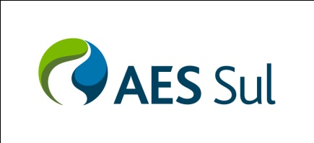

GERÊNCIA TÉCNICA

COORDENAÇÃO PLANEJAMENTO E ENGENHARIA

Investimento Rural – qualidade de energia Em Zonas Rurais

AES Sul – 2014

Março de 2014
Sumário

1 -Objetivo 4
2 -CARACTERÍSTICAS daS RedeS DE DISTRIBUIÇÃO DA AES SUL 4
2.1 -Investimentos do Programa Luz Para Todos 6
3 -Resolução ANEEL n° 414/2010 7
4 -Programa proposto 7
4.1 -Tipos de Melhorias 8
4.2 -Volume de Investimentos Necessários 8

Objetivo
Este documento tem por objetivo apresentar as características das redes de distribuição da AES Sul, a resolução ANEEL n° 414/2010 e os investimentos macros para atender aumentos de carga nas áreas rurais da área de concessão da AES Sul.
O plano de trabalho da AES Sul para o meio rural apresentado nesse documento é focado nas necessidades de expansão das redes para atendimento ao crescimento da carga, melhorar a confiabilidade do sistema reduzindo os tempos e as durações das interrupções e incrementar a qualidade da energia distribuída, adequando os níveis de tensão de fornecimento.

Também complementa um dos grandes problemas estruturais do Rio Grande do Sul, que é a conversão de redes monofásicas para trifásicas para atender obras de aumento de carga de clientes. Esse tipo de investimento, conforme a legislação vigente – Resolução ANEEL n°414/2010 - requer o cálculo e participação financeira do interessado, de forma que o custo desta conversão não seja divida com os demais clientes da concessionária.

Dessa forma, por ser um problema sistêmico do Estado do Rio Grande do Sul, comum a todas as distribuidoras aqui instaladas, a AES Sul reafirma que a solução passa pela viabilização de um programa de financiamento a fundo perdido, nos moldes do Programa Luz Para Todos, que beneficie os produtores rurais que se encontram nesses sistemas.

CARACTERÍSTICAS daS RedeS DE DISTRIBUIÇÃO DA AES SUL
A AES Sul possui, aproximadamente, 64.375 quilômetros de redes elétricas distribuídas em cerca de 100.000 quilômetros quadrados de área de concessão, sendo 43.192 quilômetros de redes de media tensão e 21.183 quilômetros de redes de baixa tensão. A Figura apresenta o mapa da área de concessão da AES Sul mostrando com os traçados das redes de MT trifásicas e monofásicas existentes.

Figura : Mapa da área de concessão da AES Sul com os traçados das redes de MT trifásicas e monofásicas.

Do total de 64.375 quilômetros de rede de distribuição de média e baixa tensão, 49.439 quilômetros estão localizados em zonas rurais, representando 77% da rede total instalado na área de concessão da AES Sul. A Tabela apresenta os dados referentes às redes de distribuição, separadas em áreas urbanas e rurais.
Tabela : Características Técnicas das Redes de Distribuição da AES Sul e respectivos quantitativos
Dados Rede | Qtde. | % Urbano | % Rural
Redes MT (km) | 43.192 | 13 | 87
Redes MT Monofásicas e Bifásicas (km) | 21.153 | 1 | 99
Redes MT Trifásicas (km) | 22.039 | 25 | 75
Redes BT (km) | 21.183 | 43 | 57
Redes BT Monofásicas e Bifásicas (km) | 9.813 | 9 | 91
Redes BT Trifásicas (km) | 11.370 | 73 | 27
Transformadores (Qtde.) | 62.544 | 34 | 66
Transf. Monofásicos e Bifásicos (Qtde.) | 33.300 | 2 | 98
Transf. Trifásicos (Qtde.) | 29.244 | 70 | 30

Tradicionalmente, o Rio Grande do Sul sempre adotou as redes monofásicas em áreas rurais, devido às pequenas concentrações de carga existentes e o menor custo de atendimento. Este tipo de atendimento acabou por viabilizar nas décadas passadas, o elevado atendimento elétrico nas áreas rurais. Entretanto, para os tempos atuais, tem-se observado movimentos de crescimentos de carga nas áreas rurais através de novos processos produtivos tipo beneficiamento de leite, frango e fumo, além do expressivo crescimento da irrigação das lavouras de soja, que juntas, estão promovendo necessidades de redes trifásicas visando possibilitar o atendimento a estas cargas com qualidade.

Investimentos do Programa Luz Para Todos
Especificamente em relação ao atendimento ao Programa Luz Para Todos, o qual se estendeu de 2004 até 2011, a AES Sul ultrapassou todas as metas estipuladas pelo Ministério das Minas e Energia. Mesmo sendo estas metas desafiadoras em razão do grande número de clientes que deveriam ser contemplados já nas previsões iniciais realizadas pelo Governo Federal no ano de 2003. Os números do Programa LPT na AES Sul podem ser resumidos da seguinte maneira:

- Clientes ligados pelo Programa:
- Meta inicial de atendimento (2003): 13.000 clientes;
- Clientes efetivamente ligados: 28.314 clientes → 115% a mais de clientes;
- Benefício direto a cerca de 140.000 pessoas

- Recursos Envolvidos:
R$ 338 milhões, através de seis contratos com a Eletrobrás e três contratos com o Governo do Estado do Rio Grande do Sul, nos quais a participação do Governo Federal foi de R$ 213,7 milhões, R$ 27,8 milhões do Governo do Estado do RS e de R$ 78,5 milhões da AES Sul.

As obras do Programa Luz Para Todos causaram um impacto marcante no sistema elétrico de Média e Baixa Tensão da AES Sul, visto serem obras localizadas em áreas rurais, em pontos distantes e com baixa densidade demográfica. Disto resultou um aumento significativo no sistema elétrico da distribuidora, o qual pode ser resumido na Tabela , a seguir.

Tabela : Resumo do aumento do sistema elétrico devido às obras do PLPT

É importante ressaltar que as obras para atendimento ao PLPT foram, basicamente, extensões de rede, em média e baixa tensão, monofásicas. Ou seja, redes com menor capacidade de suprir cargas. Estas redes somente foram construídas desta forma porque os custos máximos de rede que foram impostos pela Eletrobrás, não permitiam obras mais robustas, como redes trifásicas, por exemplo.

Resolução ANEEL n° 414/2010
A Resolução ANEEL n° 414/2010 é a resolução que estabelece as condições gerais de fornecimento de energia elétrica. O artigo 41, reproduzido abaixo, coloca que a distribuidora deve atender solicitações de aumento de carga inferiores a 50kW desde que não seja necessário o incremento de fases na rede de média tensão:

Art. 41. A distribuidora deve atender, gratuitamente, à solicitação de aumento de carga de unidade consumidora do grupo B, desde que a carga instalada após o aumento não ultrapasse 50 kW e não seja necessário realizar acréscimo de fases da rede em tensão igual ou superior a 2,3 kV.

Já o artigo 42, coloca que casos não contemplados pelos artigos 40, 41 e 44 – caso do aumento de carga até 50kW com incremento de fases na média tensão – a distribuidora deve calcular o encargo de sua responsabilidade (ERD) e a eventual participação financeira do consumidor. Ainda, é mencionado que os investimentos devem ser precedidos de assinatura de contrato específico com o interessado, condições de pagamento e prazos.

Art. 42. Para o atendimento às solicitações de aumento de carga ou conexão de unidade consumidora que não se enquadrem nas situações previstas nos arts. 40, 41 e 44, deve ser calculado o encargo de responsabilidade da distribuidora, assim como a eventual participação financeira do consumidor, conforme disposições contidas nesta Resolução, observadas ainda as seguintes condições:

I – a execução da obra pela distribuidora deve ser precedida da assinatura de contrato específico com o interessado, no qual devem estar discriminados as etapas e o prazo de implementação das obras, as condições de pagamento da participação financeira do consumidor, além de outras condições vinculadas ao atendimento;

Dessa forma, para as solicitações de clientes relativas a aumento de carga que necessitem de incremento de fases na média tensão a distribuidora está seguindo o que estabelece a resolução. São elaborados os estudos para o atendimento, calculada a ERD e eventual participação do consumidor. Para aquelas solicitações em que o cliente manifesta o interesse na execução, após a assinatura dos contratos, a empresa executa as obras de adequação do sistema elétrico para o atendimento do aumento de carga.

Programa proposto
O programa proposto visa realizar o atendimento dos clientes enquadrados conforme Resolução Aneel nº 414/2010 no artigo 42, além de obras de grande porte para atendimento ao crescimento da carga e melhor confiabilidade.
O plano de investimento deve obedecer a seguinte divisão:
- Participação financeira do consumidor atendida via subvenção econômica;
- Isenção de ICMS, com desconto aplicado direto na tarifa;
- Encargo de responsabilidade da distribuidora de energia financiado via BNDES ao longo 10 anos, com somente correção monetária.

O programa visa atender clientes localizados em área rural ou rur/urbana com ligações individuais efetuadas em tensão secundária, conforme critérios estabelecidos no Regulamento de Instalações Consumidoras (RIC BT), e reproduzidos abaixo:
- Carga instalada superior a 15 kW em tensão secundária 220/127 V;
- Carga instalada superior a 25 kW em tensão secundária 380/220 V;
- Somatório das cargas instaladas menor ou igual a 75 kW;
- Equipamentos especiais que necessitam ligação trifásica;

Tipos de Melhorias
Através da análise dos dados apresentados, procurou-se estabelecer as melhorias que devem ser realizadas visando o atendimento dos clientes enquadrados no artigo nº 42 da Resolução Aneel nº 414/2010 e dotar o sistema elétrico de distribuição de condições de atender o incremento da produção nas áreas rurais, podendo-se citar:
- Extensão de rede de média e baixa tensão, com instalação de transformadores de distribuição;
- Suplementação de fases em redes de média e baixa tensão, reduzindo o elevado percentual de redes monofásicas existentes;
- Reforço em partes das redes de média tensão trifásicas existentes;
- Substituição de transformadores de distribuição monofásicos para trifásicos aumentando-se também as potências envolvidas;
- Construção de novas subestações de distribuição visando atender o crescimento do consumo das áreas rurais ou mistas;
- Instalação de bancos de reguladores de tensão visando regular a tensão ao longo dos alimentadores e redes de média tensão.

Volume de Investimentos Necessários
Definidas em 4.1 as cinco ações básicas a serem realizadas, algumas premissas foram consideradas para a definição do investimento necessário para a realização dessas melhorias num primeiro programa de investimento, considerando as solicitações de aumentos de carga ao longo dos próximos anos:
- Realização obras enquadradas no artigo 42 da Resolução Aneel nº 414/2010. O solicitante deve estar localizado em área rural ou rur/urbana, devendo enquadrar-se como residência rural, produtor rural, agroindústria rural ou alguma outra classe que tenha relação ou beneficio a área rural;
- Conversão de redes monofásicas/bifásicas em trifásicas e seus respectivos transformadores de distribuição;
- Obras para reforço/expansão do sistema garantindo qualidade de energia e confiabilidade do atendimento da expansão da área rural.

Diante dos levantamentos realizados, verifica-se a necessidade total de R$ 615 milhões, a serem investidos para realização da expansão e adequação do sistema, que possibilite o atendimento do aumento da carga em zonas rurais. Esse investimento deverá ser distribuído ao longo de 4 anos, para que a AES Sul possa realizar a contratação de novas equipes de construção de rede para execução das obras em campo. Diante de um cenário com dificuldades na contratação de mão de obra para execução deste volume, é necessário que este programa tenha o mesmo prazo de execução do Programa Luz Para Todos executado na AES Sul, com investimento distribuído ao longo de 8 (oito) anos.

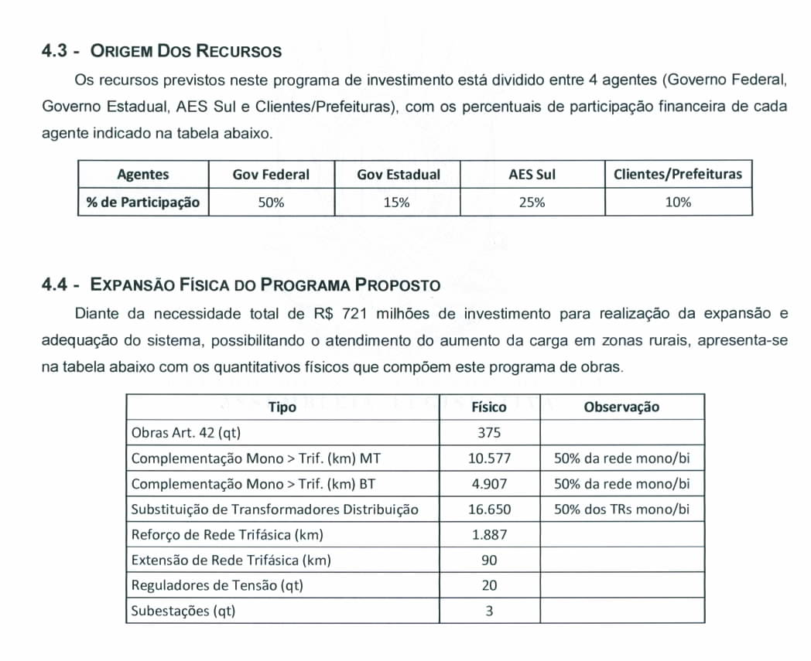

FECOERGS

“Energia forte para todos”

O Programa “Luz Para Todos” proporcionou vida nova para seus beneficiários. Mas é importante destacar que o programa “Luz Para Todos” teve como objetivo levar “luz” para os rincões, este foi o primeiro passo, a fim de se chegar ao aumento da produção, com mais emprego e renda. Com recursos deste programa, no Estado, às cooperativas levaram energia para mais 20 mil famílias.

Sabiamente a então ministra de minas e energia, hoje, presidente da República, Dilma Vana Rousseff, conhecendo o setor elétrico nacional e vendo que sem a participação do Governo Federal o meio rural iria continuar às escuras, por mais 50 anos, estruturou o programa “Luz Para Todos”.

Assim, conseguiu antecipar a universalização da energia elétrica na área rural, o que foi e é o maior sucesso em termos de programa, inclusive sendo copiado por vários países. Este programa tinha 60% financiado a fundo perdido (recursos da Conta de Desenvolvimento Energético – CDE), 15% de participação das cooperativas, 15% financiado às cooperativas pela Reserva Global de Reversão (RGR - Eletrobrás) e 10% de participação do Estado RS.

Necessidade de Energia Forte

Passados os investimentos feitos pelo “Luz.....”, temos que enfrentar a falta de energia forte, particularmente em propriedades rurais situadas nas pontas das linhas de distribuição, capaz de suportar o funcionamento de motores para o uso da energia elétrica como um verdadeiro insumo de produção.

As 23 cooperativas de geração e distribuição energia do Sistema Fecoergs estão presentes em 358 municípios e atendem a mais de 255 mil estabelecimentos rurais. São 64 mil quilômetros de redes de energia das cooperativas, no meio rural do Estado, beneficiando uma população de mais de um milhão e duzentos mil gaúchos.

A grande maioria dos associados (63%) das cooperativas vive e mora no meio rural, são mais de 160 mil produtores, e uma parte destes usuários rurais sofre algum tipo de restrição na sua capacidade produtiva e são na grande maioria pequenos produtores rurais que sobrevivem da agricultura familiar.

Restrição de Carga

Uma das razões da restrição produtiva, no meio rural, se dá pela não disponibilidade de energia forte que seja suficiente para fazer funcionar motores elétricos, utilizados em mover quebradores de milho, picadores de pasto, bombas d’água de poços artesianos e para irrigação, resfriadores de leite, ordenhadeiras mecânicas e outros tantos equipamentos que poderiam facilitar a vida e gerar mais emprego e renda, no campo.

Uma das causas de queda de tensão abaixo dos limites adequados é a sobrecarga do sistema elétrico, provocada na maioria das vezes pelo aumento de carga (aumento do número de equipamentos elétricos na unidade consumidora) sem o conhecimento da cooperativa ou concessionária.

Esse aumento de carga, não comunicado, impacta diretamente na capacidade de fornecimento de energia dos transformadores e na capacidade de condução dos cabos. Pois, é semelhante a uma via de trânsito de veículos que congestiona, quando exigida acima da capacidade para a qual foi projetada, assim se comportam os transformadores e cabos do sistema elétrico, que ao invés da lentidão das estradas, apresentam quedas na tensão de fornecimento da energia elétrica proporcionais aos carregamentos a que são submetidos.

ENERGIA FORTE - Ou seja, resolvida a questão da energia forte circularia por troncais/redes robustas (trifásicas) e que seria redistribuída pelos ramais (bifásicos ou monofásicos), tal qual a free-way (preparada para alto fluxo de veículos) que se distribuem posteriormente para rodovias vicinais preparadas e asfaltadas.

SOLUÇÃO

O que pode ser feito?

Propiciar condições de financiamento compatíveis e adequados para as cooperativas de energia e principalmente para os produtores rurais, a fim de que possam realizar os investimentos necessários para reduzir ou até mesmo eliminar a falta de energia forte nas propriedades rurais atendidas pelas cooperativas. Pode ser nos moldes do programa “Luz Para Todos” com participação do Governo Federal – Governo Estadual – Cooperativas de Energia – Produtores Rurais. Estamos falando aproximadamente de R$ 150 milhões, para serem aplicados em 4 anos, pelas cooperativas, beneficiando inicialmente + ou – 20 mil produtores rurais.

(Se a demanda das cooperativas for somada as das concessionárias RGE – CEEE – AES Sul falamos num total de 100 mil produtores, inicialmente, a serem beneficiados e recursos na ordem de R$ 900 milhões, para 4 anos)

Como fazer?

A solução se dá, basicamente, com a transformação de redes de distribuição de energia monofásicas (um fio) em bifásicas (dois fios) e trifásicas (três fios) e através do reforço de troncais e do aumento da capacidade das subestações de energia elétrica.

Porto Alegre, 08 de maio de 2012

RGE

tabela abaixo as informações sobre o total de unidades consumidoras na área de concessão da CEEE-D, e a sua distribuição com relação ao tipo de rede e localização.

LOCALIZAÇÃO | REDE PRIMÁRIA |  |  | TOTAL
LOCALIZAÇÃO | MONOFÁSICA | BIFÁSICA | TRIFÁSICA | TOTAL
URBANO | 1.172 | 347 | 1.370.332 | 1.371.851
RURAL | 40.224 | 6.795 | 149.158 | 196.177
TOTAL | 41.396 | 7.142 | 1.519.490 | 1.568.028

Atenciosamente,

André Boff Cruz
Presidência do Grupo CEEE
Av. Joaquim Porto Villanova, 201/A1, sala 720
CEP 91.410-400 - Porto Alegre, RS

